小一·今日动态
｜2024.5.9
-来园情况-
今天是星期四，晴。在园20人，5人请假。
来园的宝宝们能热情的和老师打招呼，还能绕好水杯带，放好自己的物品。
今天的点心是：牛奶、咸蛋黄麻薯。来园的小朋友们能全部喝完并打卡。
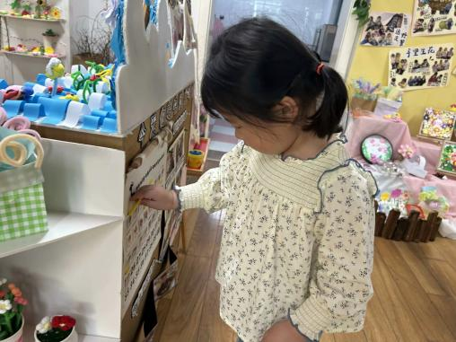 | 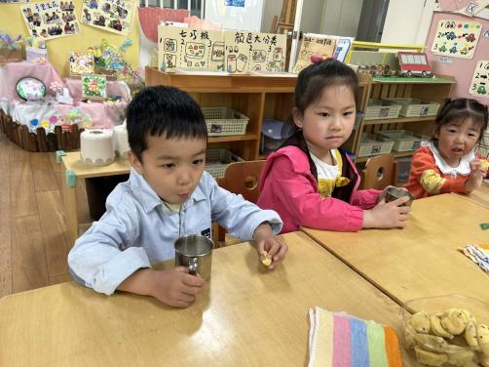 | 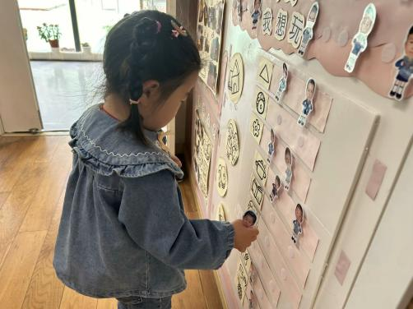
喝完牛奶我们会插上小卡片，表示我们已经喝过牛奶了，而且全都喝完了哦！ | 香喷喷的牛奶配上脆脆的饼干，真美味呀！我们现在倒牛奶倒得越来越好了。 | 游戏之前我们要做好计划哦，根据人数和喜好进区域玩游戏。这已经成为我们的习惯啦！
-区域游戏-
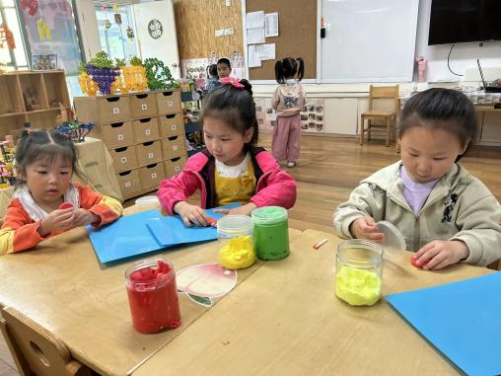 | 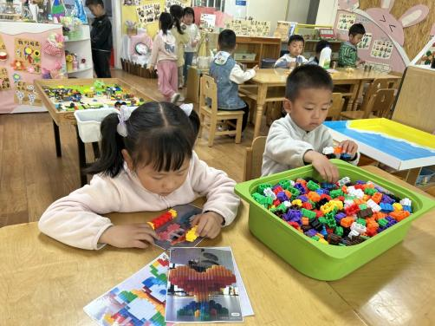 | 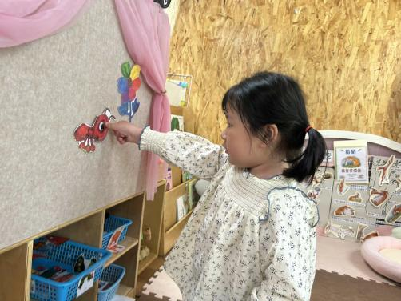
美工区：  艺艺正在用黏土制作海底世界里的章鱼呢，她给章鱼做了好看的发型和魔法杖。 | 桌面建构：  琦琦和小逸在用雪花片拼夏天的水果——菠萝，身体是椭圆形的，还有绿色的叶子。 | 娃娃家：  嘟嘟正坐在梳妆台前照顾小宝宝呢，给宝宝穿了衣服还涂上了妹妹的口红呢。
-户外活动-
外面的太阳很好，暖洋洋的，今天我们来到了大型攀爬架进行游戏。
小朋友们累了能主动喝水休息，热了会自己脱衣服，有很强的自我服务意识哦！
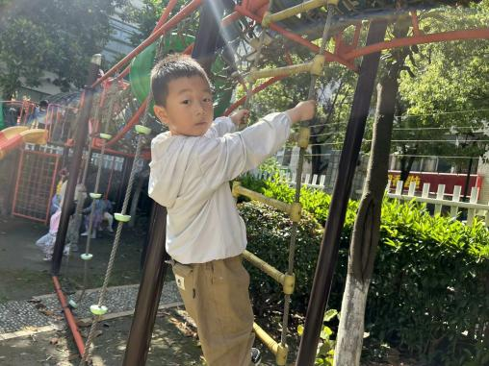 | 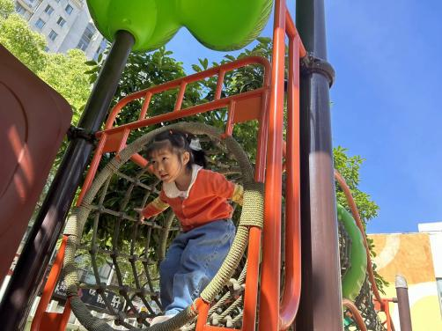 | 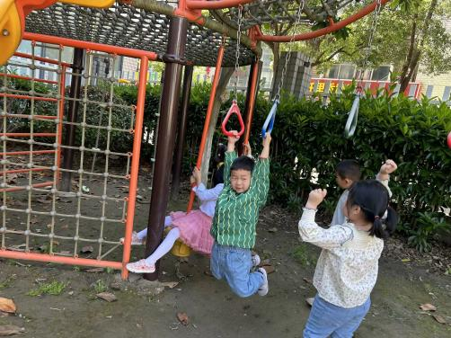
-集体活动-
音乐：我有小手
《我有小手》是一首F大调，4\4拍歌曲。这首歌曲节奏鲜明、曲调活泼、歌词简单易懂，比较贴切小班幼儿的生活。四歌词的音高控制是难点，因此选择这首歌曲做题材，从幼儿的生活经验从发，设计了看图谱玩节奏游戏和看图片创编歌词的活动，充分调动了幼儿的多种感官，使幼儿在愉悦的音乐活动中培养幼儿良好的节奏感与动作的协调能力。
小班幼儿能听着钢琴的伴奏歌唱，能随音乐的节奏做简单的动作，会给歌曲的仿编简单的歌词，但是唱歌的时候时常会出现跑调、走音的现象，节奏感仍需加强。
-午餐时光-
今天的午餐是：意大利面、茶树菇乳鸽汤。
水果是：千禧、蜜瓜。下午的点心是：咸粥。
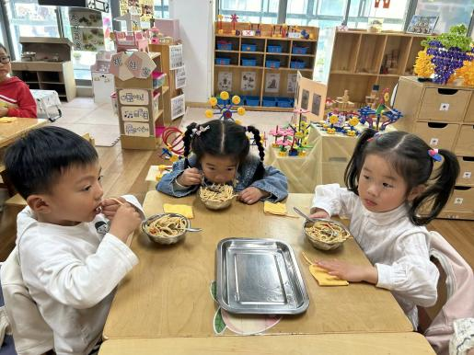 | 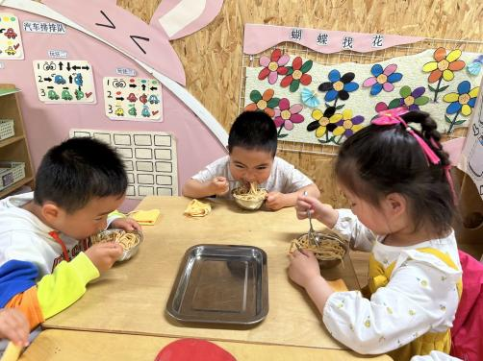 | 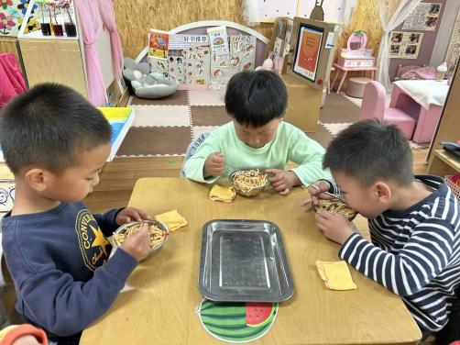
吃饭时我们也能小腰挺直做好哟 | 一口菜，一口饭，荤素搭配哟！ | 毛巾叠叠好，细嚼慢咽很重要!
-温馨提示-
1.最近气温逐渐上升，家长们请合理给孩子搭配衣服。如有身体不适请及时告知。
2.由于户外活动量大，大家可以给孩子准备一条汗巾更换。
- end -
在一起的点滴都值得记录
我们｜小一班｜在一起

